САМАРСКИЙ ГОСУДАРСТВЕННЫЙ СОЦИАЛЬНО-ПЕДАГОГИЧЕСКИЙ УНИВЕРСИТЕТ

Исследовательский проект для детей подготовительной группы:

ЗАЧЕМ НУЖНЫ ДЕНЬГИ?

Выполнила:
Студентка 5 курса ФНО-б15Дз
Попова Виктория Вячеславовна

Самара, 2019 год

Содержание проекта:

Введение……………………………………………………………….……….….3

1 ЭТАП – подготовительный.
Совместная работа родителей и ребёнка и педагога.
История……………………………………………………………………….……7
Сущность денег……………………………………………………………………9
Функции денег…………………………………………………………………….9
Виды денег …………………………………………………………………..…..10

2 ЭТАП - деятельный.
Совместная работа родителей и ребенка.
Семейный бюджет……………………………………………………………….11
Эксперимент «Необходимое и желаемое» ………………………………….…12

3 ЭТАП - завершающий.
Совместная работа родителей и ребёнка, педагога.

Пака-лэпбук «Азбука финансовой грамотности»……………………………..14
Заключение…………………………………………………………………..…...15
Список используемых источников и литературы………………………...…...16

Введение
«Денежки — что воробушки:
прилетят да опять улетят».
(поговорка)

Современную жизнь без денег представить невозможно. Они настолько плотно вошли в нашу жизнь, что кажется - так было всегда. Не смотря на это, большая часть детей знает о истории и предназначении денег очень мало.
Экономическое образование детей необходимо начинать как можно раньше, желательно с дошкольного возраста, так как экономическое воспитание дошкольников не только приближает ребенка к реальной жизни, обучая его ориентироваться в происходящем, но и формирует деловые качества личности. Поэтому данная проблема была выбрана в качестве образовательного проекта.
Актуальность проекта заключается в том, чтобы за счет использования информационной среды максимально полно использовать интерес детей к экономической деятельности, оптимизировать их интеллектуальную нагрузку.

Тема проекта «Зачем нужны деньги»»
Тип проекта: информационно-исследовательский
Аудитория: дети 6-7 лет и их родители
Длительность проекта – краткосрочный (8 недель)
Цель проекта
- Выяснить что такое деньги.
- Изучить понятие семейного бюджета.
- Составить с детьми грамотно список продуктов.
- Изготовить дидактическую интерактивную папку-лэпбук «Азбука финансовой грамотности»
Задачи проекта для детей:
Образовательные
- Изучить историю возникновения денег.
- Познакомиться с сущностью и функцией денег.
- Выяснить, что такое семейный бюджет и для чего он необходим.
- Понять, как правильно тратить деньги.
- Сделать выводы о проведенной работе.
Развивающие:
- Способствовать развитию детской познавательной инициативы.
- Развивать интерес детей к экономике.
- Развивать умение рассуждать, высказывать свои предположения, делать выводы.
- Развивать мыслительные операции анализа и синтеза, логическое мышление, связную речь, память.
Задачи проекта для родителей:
- Скорректировать подход к использованию денег в семье.
- Настроить эмоционально позитивное сотрудничество и взаимодействие с детьми в процессе совместной проектной деятельности.
Методы проекта
- Сравнительно – сопоставительный.
- Описательный.
- Анализирование.
- Создание интерактивной папки с материалами по экономической теме.
Объект исследования
- Семейный бюджет
Предмет исследования
- Деньги
Практическая значимость исследования и продукта
- Материалом представленным в исследовании можно воспользоваться на встречах посвященных экономической грамотности детей в ДОУ.
Участие в этапах: дети и родители, педагог.
Обсуждение проблемы: Что такое деньги? Откуда они появились? Что такое семейный бюджет? Что можно купить на деньги? Как правильно тратить деньги? – формируют цель и задачи.
Планирование
Распределение ролей: педагог дает задания детям и родителям по поиску интересного материала о деньгах.
Выработка плана действий: знакомит с различными формами презентации результатов.
Совместная работа родителей и ребёнка, педагога: поиск материала в сети интернет и книгах: узнать историю происхождения денег, их функции.
Совместная работа ребёнка, родителей. Совместное посещение обсуждение семейного бюджета. Посещение магазина, составление списка полезных и нужных продуктов.
Помощь в сборе информации. Наблюдение. Подготовка фото и видеоматериалов к презентации.
Помощь в изготовлении и оформление интерактивной папки - лэпбука «Азбука финансовой грамотности»
Оценка результатов
Анализ выполнения проекта.
Подготовка к выступлению.

1 ЭТАП. Совместная работа родителей и ребёнка, педагога
Демонстрация презентации на совместной встрече. Выступление педагога.
История
Первые деньги были совсем не такими, какие привыкли видеть мы.
В качестве денег древние люди использовали оригинальные предметы различных форм, размеров, видов. Можно было произвести обмен, так называемыми товаро-деньгами. Корову можно было поменять на дом, а соль на чай.
Форма древней популярной валюты была очень необычна. Это мог быть и домашний скот, и како-бобы, и сушеная рыба, и ракушки.

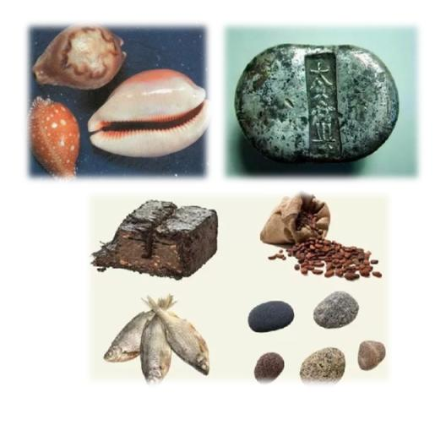

Со временем в роли денег люди стали использовать разнообразные металл –золото, серебро, медь. Монеты не сразу были ровными и круглыми. Они могли быть разной замысловатой формы. Металлические монеты плотно вошли в обиход – ведь их было удобно хранить, а самое главное – на них можно было купить абсолютно любой товар!

Интересно: слово «монета» возникло потому, что древние римляне использовали Храм богини Джуно Монета в качестве мастерской для чеканки монет. Со временем все места, где изготавливались монеты, стали называть «монета».

Сущность денег
Что же такое деньги?
Деньги – эквивалент (это слово означает “равноценный”), служащий мерой стоимости любых товаров и услуг.
Деньги – это средство обмена: люди принимают деньги в обмен на товары и услуги. Происходит «продажа» или «покупка» - и в любом из этих процессов участвуют деньги.

Функции денег
Функций у денег несколько:
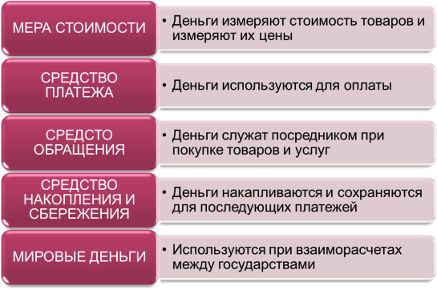
Виды денег
В каждой стране приняты свои виды денежных единиц. В России – денежная единица, или по-другому валюта, называется Рубль.
В нашей стране применяются наличные и безналичные деньги. Система денежного обращения отражена в пирамиде:
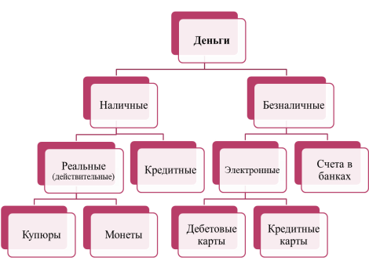
2 ЭТАП. Совместная работа родителей и ребёнка
По результатам проведенной работы демонстрируется презентация на совместной встрече. Выступление ребенка.
Семейный бюджет
Родители рассказали мне, что семейный бюджет семьи или совокупный денежный доход семьи состоит из: заработной платы, всех видов пенсий и компенсаций к ним; стипендий студентов и учащихся, а также компенсаций и пособий по уходу за детьми и других источников.
Есть и расходная часть семенного бюджета. В неё учитываются денежные расходы на обязательные ежемесячные платежи – оплата коммунальных услуг, сотовая связь и интернет; покупка продуктов питания, обуви и одежды, покупка непродовольственных товаров; оплата развлечений и досуга семьи и другие расходы.
Данные исследования семейного бюджета моей семьи я представила в процентном соотношении в диаграмме.
Доходная часть бюджета моей семьи (среднее значение за месяц):
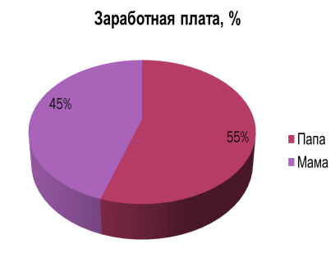

Расходная часть бюджета моей семьи (среднее значение за месяц):
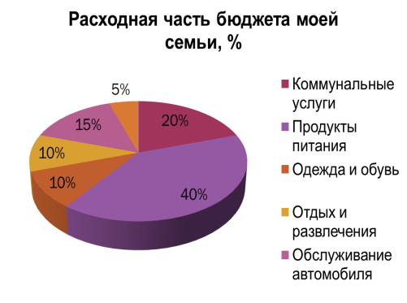

Вывод: проанализировав доходную и расходную части бюджета моей семьи, выяснилось, что семья может потратить только ту сумму, которую заработали ее члены. Большую часть заработанных средств наша семья тратит на питание, коммунальные услуги, покупку одежды и обуви.

Эксперимент «Необходимое и желаемое»
Мы с мамой часто ходим в магазин за покупками. Мам предложила мне провести эксперимент: составить список продуктов, который можно купить на 100 рублей.
Я внимательно изучила ценники в магазине, и составила свой желаемый список продуктов. Так же мы составили список из более полезных необходимых продуктов.

Вот такой результат у нас получился:
Желаемое | руб. |  | Необходимое | руб.
Жевательная резинка | 21 |  | Молоко | 48
Чупа-чупс | 9 |  | Хлеб | 25
Лимонад | 30 |  | Овсяная крупа | 27
Чипсы | 40
Итог: | 100 |  | Итог: | 100

Вывод: на одни и те же деньги можно купить разные продукты.
Часто желаемые продукты не принесут пользы ни здоровью, ни семейному бюджету. Поэтому очень важно, делать правильный выбор при покупке продуктов питания и покупать только необходимые и полезные продукты.

III ЭТАП. Совместная работа родителей и ребёнка, педагога
По результатам проведенного исследования разрабатывается и составляется интерактивная пака-лэпбук «Азбука финансовой грамотности».

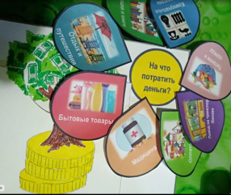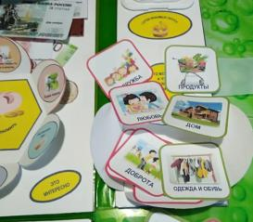
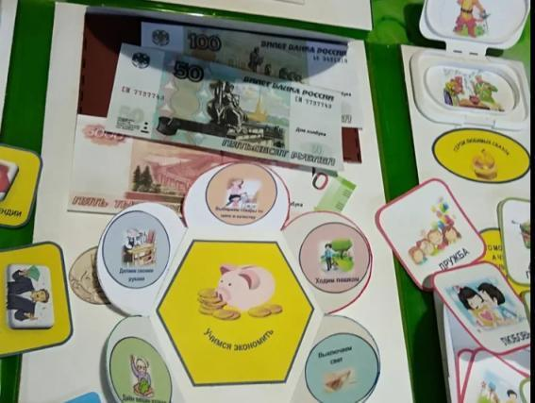

Заключение
Использование денег – неотъемлемая и важная часть современного человека.
В ходе проведенного исследования ребята изучили историю возникновения денег, познакомились с сущностью и функцией денег. Выяснили, что такое семейный бюджет и что нужно стараться, планировать расходы семьи так, чтобы они были меньше или равнялись доходу семьи.
Дети узнали, как правильно делать выбор продуктов в магазине и обосновали причину необходимости грамотно тратить деньги.
Совместная исследовательская работа в этом направлении может быть продолжена.
Список используемых источников и литературы:
- Алоева. А.Н. «Дети и деньги.» Ростов - на – Дону: изд-во «Феникс», 2004
- Детская энциклопедия « Я познаю мир "Экономика"», 2008
- Детская энциклопедия «Деньги мира. Мир энциклопедий», изд-во «Аванта +», 2006
- Джейн Перл «Уроки финансового благополучия для детей и их родителей», изд-во «Олимп бизнес», 2003
- Мухина Е.А. Люди и деньги «О роли денег в мировой истории» 2006
- Плешаков В.В. Окружающий мир. Москва: изд-во «Просвещение», 2008
Электронные ресурсы:
https://ru.wikipedia.org
https://www.proza.ru
http://moneykids.ru/
http://fingeniy.com
https://fmc.hse.ru/about
https://www.money-gain.ru
https://www.shkolazhizni.ru

